**Rotaryföredrag 2024-10-07**

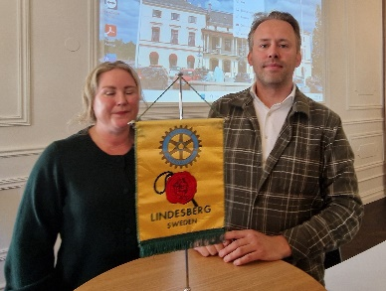

**Erik Lind Director of Expansion IDoc Group AB**

Presenterade sig själv och sina planer på att ta över Storå Hälsocentral.

Med sig hade han Alexandra som är chef på Hjerta Vårdcentral

Erik, är läkare och driver företaget som vill ta över Storås vårdcentral. Han presenterar sin verksamhet, Hjärta Vårdcentral i Norrköping, och berättar om deras erfarenheter och framgångar. Han betonar vikten av kontinuitet, god vård och personalens trivsel.

Erik berättar också om hur de tog över Hjärta Vårdcentral och förbättrade den genom att införa ett nytt system för rondarbete och genom att satsa på personalens trivsel.

Alexandra, är chef på Hjärta Vårdcentral och presenterar verksamheten och dess värdegrund. Hon berättar om hur de arbetar med patienter och personal, och hur de har skapat en god arbetsmiljö.

Alexandra presenterar också statistik över Hjärta Vårdcentrals tillgänglighet och patientnöjdhet, och berättar om hur de har lyckats med att skapa en positiv och effektiv vårdcentral.

Båda talarna betonar vikten av att ha en god relation mellan personal och patienter, och att skapa en positiv och effektiv arbetsmiljö för att kunna ge bra vård.